亲爱的家长，您好：zhujianing huan jiangjiale

今天我们原定的的队长是谢明峰和江家乐。可是江家乐同学今天请假没来学校，眼看着有一队要群龙无首了，幸好朱佳凝同学自告奋勇临时出任队长。第一轮全队词汇PK朱佳凝队以2分胜出。第二轮队长词汇PK，二位队长都表现非常出色，谢明峰仅以一分之差不敌朱佳凝！听写成绩朱佳凝队平均分比对手队伍高出7分获胜，而且是在一个组员只有2分的情况下，朱佳凝队以三人满分以及好几人接近满分的好成绩取得的胜利。所以还是希望同学们可以认真准备听写。下一次的队长是聂圣赵和邱如熠，这二位同学今天都没有来上课，请爸爸妈妈告知他们，秋假过后10月15日来担任队长。

今天我们学习了课文《东郭先生与狼》的上半部分。大家都先说了自己对狼这种队伍的印象，凶猛、吃肉、吃人、吹掉小猪的房子等等，也有同学说小狼baby的时候还是可爱的。然后我们学习了课文的生字，词汇，在用规定首拼音字母组词的练习中，yy – 除了一些常用的词语 有用/游泳，恺俐给出了犹豫，王霈昱给出了牙医等好词语。sz – 扇子/孙子/山中/水中 等等，同学们也可以在家俐随机选二个拼音来练习这样的组词扩大词汇量。

课文部分我们让同学们接龙朗读，以及齐声朗读。了解了故事发声的人物，动物，事件，以及故事发展的具体描述，还让同学们体验了狼是怎样蜷缩身体，并拢手脚被装到袋子里的姿势，还讲解了上半部分课文中的一些语法重点。

以下是本周的回家作业：

黄蓝作业本第二周周六课堂提交。

网络作业截止第二周周五晚上十点。

课堂笔记截止课后第二天（周日）晚上十点。Google Classroom。

各种补充作业截止第二周周五晚上十点。Google Classroom。

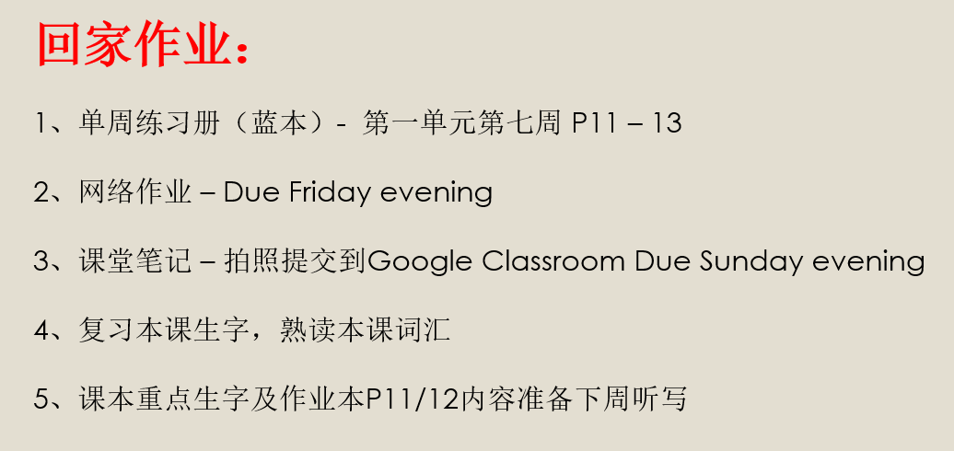

本学年马立平网络教室code – KMGJ0

本学年Google Classroom code – w7qkvzd

请家长们帮助学生加入，谢谢您的支持与配合。如有任何问题，请随时在班级群、微信私信或邮件与我联络。

谢谢！